ВОСПИТАНИЕ В ДЕТЯХ ДОБРОТЫ

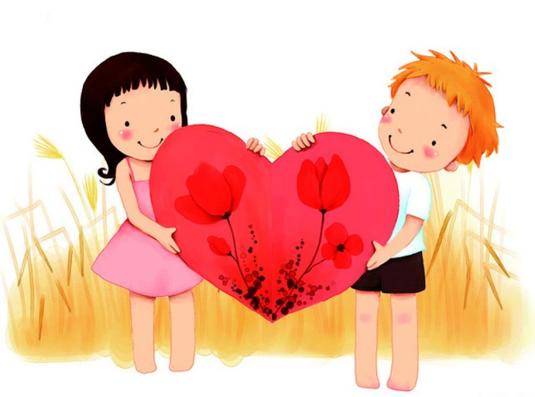 | Доброта - это солнце,  которое согревает душу человека.  Все хорошее в природе - от солнца,  а все лучшее в жизни – от человека.  М. Пришвин.
Не секрет, что многие современные родители считают, что у ребёнка важно развивать, прежде всего настойчивость, уверенность, умение постоять за себя и убедить в своей правоте. К сожалению, в последнее время во внимание редко берётся такое качество, как, доброта.
Доброта - основа воспитания, на которой строится отношение к миру и людям. Она не бывает избирательной. Отзывчивость, щедрость, вежливость, готовность прийти на помощь - это важнейшие характеристики личности. Добрый ребёнок или не очень - зависит от воспитания. Показывая ребёнку свой положительный пример отношения к людям, животным, природе, мы ориентируем ребёнка на такое же поведение. Если у родителей нет желания воспитать из ребёнка доброжелательного, дружелюбного, отзывчивого, щедрого и внимательного человека, то скоро они увидят в семье маленького эгоиста, равнодушного к чужим бедам, не способного ни дружить, ни любить.
К большому сожалению, показательной чертой нашего времени является детская жестокость. Вот поэтому для родителей сегодня важно заложить в раннем детстве основы истинной нравственности, а именно - воспитать доброго ребёнка. Нужно учить детей различать добро и зло и стараться прививать малышам добрые качества, которые ценились во все времена.
Понятие «доброта» многогранно. Это и проявление заботы, и умение сочувствовать и сострадать, и неравнодушие к несчастьям людей и готовность помочь им, и бескорыстие, и принятие людей такими, какими они есть – со всеми недостатками.
С 2 до 5 лет у малыша активно развивается эмоциональная сфера: впервые проявляются такие эмоции как любовь, жалость, сочувствие. В то время, когда мы своим поведением подаём пример любви и добродушия, кроха перенимает такое же отношение к людям и окружающему миру.
Начать воспитывать доброго ребёнка можно с обучения его заботиться о других. В первую очередь нужно приучать ребёнка быть внимательным к родным.
- Учите помогать вам по дому.
- Приучайте заботиться о младшем ребёнке. Заботясь о малыше, старший ребёнок учится оказывать помощь, откликаться, переживать.
- Учите совершать хорошие поступки. Например, приятные сюрпризы знакомым. Лучше всего - когда у ребёнка появится привычка делать приятные сюрпризы людям просто так.
Самое главное в воспитании – приучить малыша получать удовольствие от того, что он оказывает помощь или заботится о ком-то. Захваливать не следует. Здесь достаточно обычного одобрения: такое поведение должно стать для ребёнка повседневной нормой.
Милосердию и состраданию люди учатся на протяжении всей жизни. Малыш, ещё не постигший азбуку добра, не может отдать себе отчёт в том, что он может кого-то обидеть или причинить боль. Плохо, когда взрослые не объясняют ребёнку, как делать не следует. Ещё хуже, когда поощряют детскую жестокость.
Понаблюдайте за своим ребёнком и выясните для себя следующее:
Сочувствует ли он людям?
Жалеет ли он Вас, когда Вам плохо, Вы заболели?
Ласков ли он с родными?
Смеётся ли он над детьми, когда у них что-то не получается, они огорчены, плачут?
Сочувствие и сострадание возможны только тогда, когда ребёнок научится определять свои чувства, эмоции и переживания. Тогда он научиться их видеть и в других.
Научить этому и воспитать доброго ребёнка можно, используя такие методы:
- Учите ребёнка называть чувства правильными словами: «У меня сегодня отличное настроение», «Я плохо себя чувствую», «Мне хорошо… больно… весело… обидно… нравится», «Я испугался… я очень рад… счастлив… сердит… огорчён». Когда ребёнок услышит, как мама говорит о своих состояниях, он будет учиться этому.
- Развивайте ребёнка эмоционально. Для этого можно применять специальные упражнения: помогите малышу нарисовать солнце, которое веселится, плачет, нахмурилось, рассердилось, обиделось, удивилось, испугалось. Спросите, что малыш видит? Какое это солнышко? Если ему сложно назвать, помогите: «Это солнышко - весёлое, а это - грустное». Соответствующие эмоции изобразите мимически. Ребёнку постарше предложите прочитать известное ему стихотворение с равными интонациями: «ласково», «обиженно», «весело», «сердито», «равнодушно» и т. д. То же самое можно проделать и с танцем. Эмоции также можно изобразить красками. А при прослушивании музыки - научите ребёнка угадывать настроение музыки и давать описание услышанному.
- Не забывайте обсуждать книги, мультфильмы, реальные события из жизни - это воспитает в ребёнке внимательность к событиям вокруг него, к окружающим его людям. Малыш научится различать настроение людей, понимать их эмоциональные состояния и причины, которыми они вызваны. А это первый шаг к пониманию важности сочувствия и сострадания.

Как воспитать милосердие в ребёнке
Лучше всего - всей семьёй начать делать простые и полезные дела: показывайте регулярно ребёнку своим примером, как мы можем помогать кому-то, кто нуждается в этом:
- подкармливайте птиц и животных
- помогайте пожилым людям
- отдавайте одежду, ставшую маленькой ребёнку, в приют или детский дом
- учите ребёнка заботиться о членах семьи
Дети, видящие добро с детства, будут стремиться делать его на протяжении всей жизни.
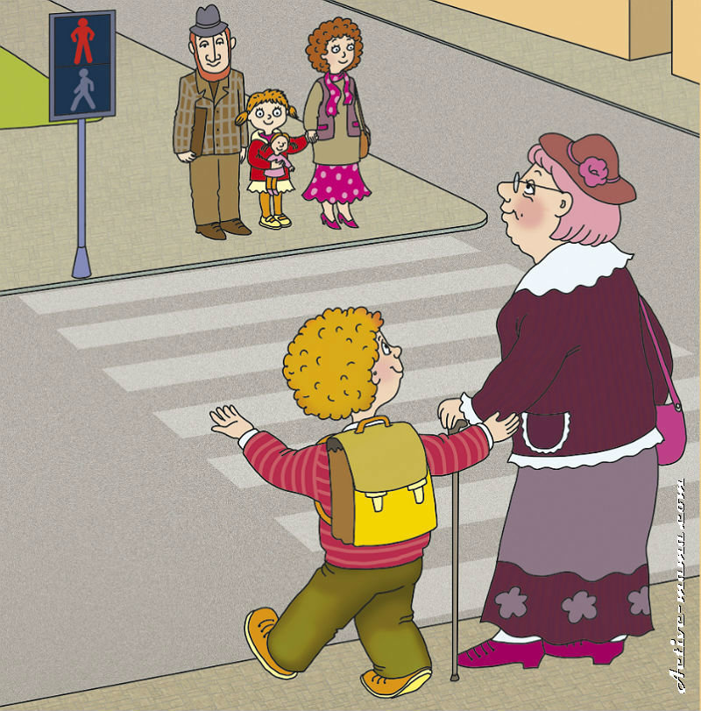 | Понятие доброты – вовсе не такое простое, как кажется. Однако каждый из нас может различить добрые и злые поступки. Обучая добру с раннего детства, вы воспитаете ребёнка добрым: это станет частью его личности, основой характера. Ребёнок должен ежедневно видеть доброе отношение родителей к людям. Поддерживайте спокойные отношения с родными дома, соседями, спокойно обсуждайте сложившиеся ситуации, прощайте и жалейте домашних. Это и есть - повседневные бытовые уроки доброты.
Отличный способ воспитать доброго ребёнка – это совместный просмотр добрых мультфильмов и чтение сказок о добре с последующим их обсуждением.
Мультфильмы. Современным детям нравятся вовсе не те мультфильмы, которые мы, родители, любили в детстве. Попросите кроху присоединиться к вам и просмотреть старые добрые мультики. Расскажите малышу о ваших детских переживаниях: как вы боялись Бабу Ягу или переживали за Алёнушку. Ваша искренность будет способствовать тому, чтобы малыш научился различать эмоциональные состояния, сочувствовать и переживать, жалеть. При таких просмотрах между ребёнком и родителем возникнет атмосфера доверия, незримая связь, которая сориентирует его на правильный путь в жизни — путь добра, милосердия, сострадания. Поэтому, чаще смотрите старые мультфильмы, покупайте диски с ними вместе с ребёнком, разучивайте и пойте песенки добрых героев. Атмосфера совместного просмотра и добрые истины старых мультфильмов помогут воспитать по-настоящему доброго ребёнка.
Сказки. Сказки – это понятный для ребёнка язык, с помощью которого он лучше будет понимать уроки нравственности. Обсуждая поведение героев, мы учим ребёнка отличать хорошее поведение от плохого. Эмоциональный язык сказок научит ребёнка различать эмоции, переживать, сочувствовать. При выборе сказок в книжном магазине помните: сказка должна учить чему-то хорошему. Именно это и есть главное назначение сказки. Малышам подходят короткие поучительные сказки. Ребятам постарше – с яркими героями, совершающими разнообразные поступки. После прочтения сказки, поговорите с ребёнком. Предложите малышу оценить поступки героев, проявить своё отношение к событиям. Наблюдая за ребёнком, и слушая его рассуждения, вы сможете понять его отношение ко многим вещам. Обсуждайте с ребёнком прочитанное. Не понравившийся конец сказки замените своим вариантом, придуманным вместе с ребёнком. Предложите малышу поразмыслить, как перевоспитать недоброго персонажа? Как сделать его добрым? Выступая в роли защитника, ребёнок учится быть добрее. Ищите в сказках незаметное добро. Поощряйте стремление малыша пожалеть злодея: пусть малыш поверит в то, что всегда можно всё исправить.
Не учите ребёнка давать сдачу. Это учит лишь агрессии и тому, что конфликт невозможно решить словами.
Учите ухаживать за животными. По возможности, заведите питомца дома и учите ребёнка заботиться о нём. Заботясь о животных, дети становятся добрее.
Учите малыша делиться. Расскажите, что жадничать - плохо.
Поговорите с ребёнком о разнообразии людей вокруг нас. Расскажите, как непросто живётся детям-инвалидам и детям-сиротам.
Учите ребёнка помогать в домашних делах. Так привычка заботиться о родных закрепится у него навсегда.
Хвалите малыша за добрые дела. От добрых дел нужно получать удовольствие.
Целуйте и обнимайте ребёнка: любовь способствует воспитанию доброты. Научно доказано, что ребёнку для полноценного развития необходимо до 12 объятий каждый день.
Учите ребёнка помогать нуждающимся и слабым, заботиться о близких, не обижать младших и животных. Воспитывайте умение делать добро каждый день. Становясь добрее и милосерднее, ребёнок правильно развивается эмоционально, благодаря чему формируются такие чувства как ответственность и отзывчивость. Посейте в малыше любовь, так вы сможете вырастить хорошего человека.
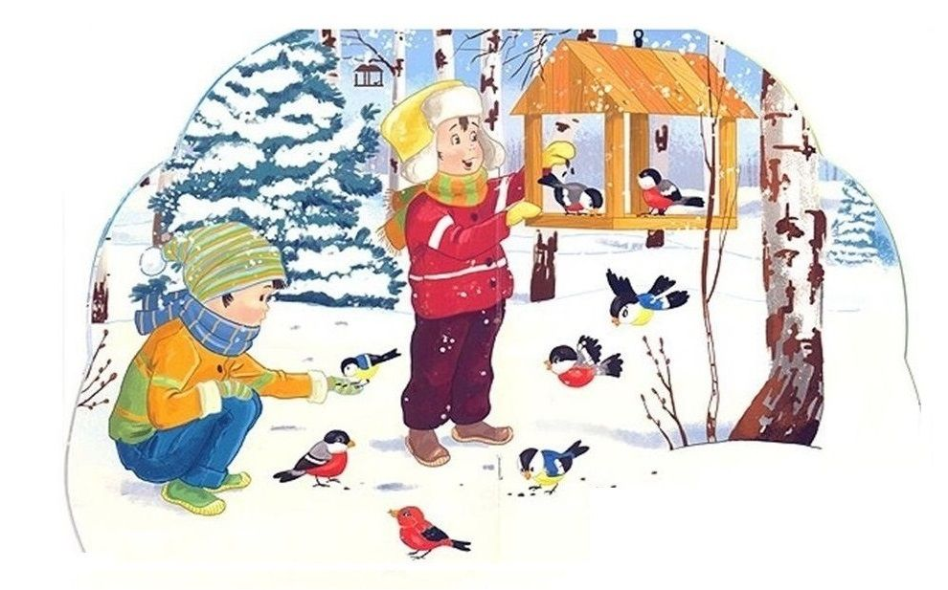

Материал подготовлен с использованием сайтов:
https://nsportal.ru/detskii-sad/
https://yandex.ru/

